各位

北野界わい創生会
代表 鳥井光広
修学旅行と特別活動型学習を融合した教育旅行・探究型課題解決学習IN京都ご提案

令和のアルファ世代に向けた教育旅行での新学習指導要領において「総合的な探究の時間」が「特別活動」に移行するというのは、厳密な教育課程（カリキュラム）の変更というより、探究学習で身につけた知識や課題解決のスキルを、特別活動（学級活動や生徒会など）での集団生活やキャリア教育の実践に生かすという連携・役割分担の強化に移行。
課題解決型学習には、社会全体とつながる学び（社会に開かれた教育課程）、個別最適化と協働的な学び（個別最適な学び・協働的な学び）、そして知識・技能に加え思考力や学びに向かう力・人間性を育む資質能力の育成が求められます。これらを教育旅行で実践するためには、社会の課題をテーマとした探求活動、多様な他者との対話・協働する機会、そしてICTを活用した学習環境の整備が不可欠です。﻿今回、京都の観光サービス手配業の北野界わい創生会（有限会社とりゐ）がコラボレーションして、全国各地、中学校や高等学校に向けてサービスを開始させて頂きます。

今回の教育旅行は、何処に重点を置くか
思い出づくり ・ 学習

【京都側手配】
北野界わい創生会（有限会社とりゐ） 京都市上京区中立売通六軒町西入三軒町６５

【京都側での提案する「課題（テーマ）」】
・平和学習（ユネスコ世界記憶遺産（舞鶴への生還（シベリア抑留の記憶）））＆京都空襲
・歴史学習
・人権学習
・防災学習（歴史防災学から学ぶ）
・多様性や環境問題学習
・産業学習
・伝統文化・ものづくり体験
・地域自治学習

【求められるもの】
1.「社会に開かれた教育課程」の視点﻿
◯社会とのつながりを意識した探求活動：
教育旅行で地域や社会の課題を発見・解決する実践的な活動を通して、学びが社会とつながっていることを実感させる。﻿

◯社会総がかりで目指す教育目標：
教育旅行を企画・実施する際に、学校だけでなく地域社会や保護者など多様な関係者が教育目標の実現に向けて協力するプロセスが必要となる。﻿

2.個別最適な学びと協働的な学び﻿
◯生徒の主体性・協働性を高める活動：
多様な意見交換や話し合いを通して考えを深め、生徒一人ひとりの個性を活かしつつ、集団で協力して課題解決に取り組む機会を設ける。﻿

◯学びの記録と振り返りの促進：
話し合いの内容や考えの変化を記録し、自己の学びを整理・振り返ることで、主体的に学びを進める力を養う。﻿

3.資質・能力の育成﻿
◯「知識及び技能」に加えて「思考力・判断力・表現力」を育む：
社会の課題を理解し、それに対する解決策を考え、自分の言葉で表現する力を育む。﻿

◯「学びに向かう力、人間性」の育成：
グローバル化の中で多様性を尊重し、伝統や文化を理解し、他者と協働する中で豊かな創造性を育むことが求められる。﻿

《具体的に何が求められるか》
◯多様な他者との対話・協働の機会：
地域住民や専門家との交流、異文化体験など、多様な価値観に触れる機会を教育旅行に組み込むことで、他者への理解と共感を深め、協働する力を育む。﻿

◯ICTを活用した学習環境：
調査、情報収集、分析、発表など、教育旅行の各段階でICTを活用することで、効率的かつ効果的に課題解決を進め、個別最適な学びを支援する。﻿

◯探求テーマ設定と主体的な活動のサポート：
アルファ世代が自身の興味関心に基づき、社会の現代的な課題を探求するテーマを設定し、その実現に向けて主体的に行動できるようなサポート体制を整える。﻿

《教育旅行の改善策》
教育旅行の改善策は、生徒一人ひとりの学びを深める**「探求的な学習への接続」、多様な体験を可能にする「体験活動の分散化・多様化」、そして「思い出づくり」から「学び」へと焦点を移す「学びのテーマの明確化」、さらに生徒が主体的にテーマを選び、事後学習で成果を共有する「生徒主体の学習設計」**などが挙げられます。﻿

《具体的な改善策》
探求学習への接続:
事前に生徒が設定した学習課題に沿った体験活動を行い、旅行先での経験を「探求的な学習」に繋げる。﻿

体験活動の分散化・多様化:
クラス全員が同じ体験をするのではなく、班やテーマごとに異なる体験活動を実施し、より深い学びや交流を促進する。﻿

学びのテーマの明確化:
「思い出づくり」だけでなく、集団生活のルールを学ぶこと、社会の公衆道徳を学ぶこと、異文化に触れることなど、学習としての目的を明確にする。﻿

生徒主体の学習設計:
生徒自身が旅行先や活動内容を複数の中から選択できるようにし、旅行後には各自の体験を報告・発表し合う機会を設けることで、主体的な学びを促す。﻿

安全確保と事前準備の徹底:
旅行先の安全確認はもちろん、旅行の目的や内容を保護者と共有し、安心して子供を送り出せるようにトラブルの原因を事前に排除する。﻿

《教育旅行の目的の変化》
かつての修学旅行の目的が「思い出づくり」であることに加え、現代では「探求的な学習」や「グローバル人材の育成」なども重視されています。﻿

＊【探究と探求の違い】
「探求（たんきゅう）」は何かを「探し求める」こと、「探究（たんきゅう）」は「探し究める」ことで、物事の「本質」を深く理解しようとする姿勢を指します。具体例としては、「答えを知りたい」という動機が「探求」、「どうしてそうなるのか、その仕組みを深く知りたい」という動機が「探究」に当てはまります。文脈に応じて使い分けることが重要で、特に学問や真相を深く知ろうとする場合に「探究」を用います。﻿

【使い分けのポイント】
目的の深さ:具体的な答えが欲しい場合は「探求」、物事の本質を深く理解したい場合は「探究」を使います。

御提案プラン一覧

○平和学習
○環境学習
○産業学習
○防災学習（歴史防災学習）
○食育学習
○人権学習
○伝統芸能学習
○地方自治学習

御提案プラン
●【平和学習】
１）テーマ：（クラス単位）
平和学習（ユネスコ世界記憶遺産（舞鶴への生還（シベリア抑留の記憶）））
提要先：舞鶴引揚記念館
内容：舞鶴引揚記念館の学芸員等が、京都市内にお泊りの学校様に出向き引き揚げやシベ
リア抑留の史実についての講話させて頂きます。
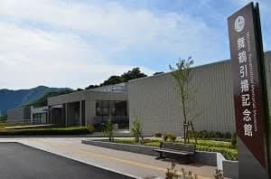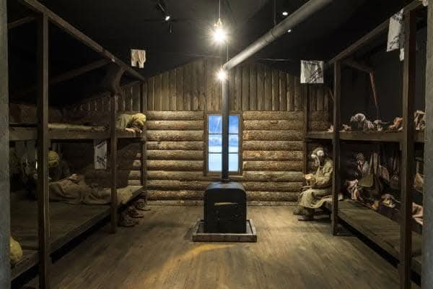

２）テーマ：（クラス単位）（班単位）
飢えや貧困、人権抑圧や環境破壊や紛争 また京都空襲など 平和創造を考える
提供先：立命館大学国際平和ミュージアム
提要先：北野界わい創生会
内容：京都市内にお泊りの学校様での班別行動やクラス単位での体験学習の中で、立命館大
学国際平和ミュージアムの施設学習の学び後から北野界わい創生会ガイドが、京都
空襲の現場（現地フィールドワーク）などをご案内して学習をさせて頂きます。

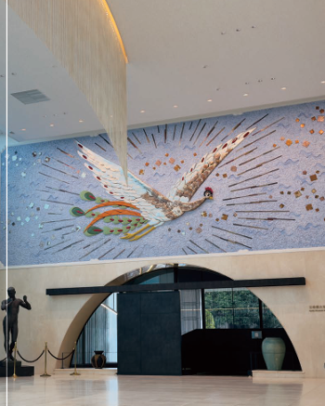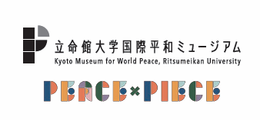
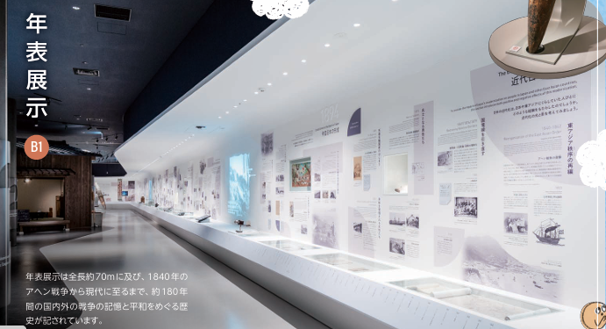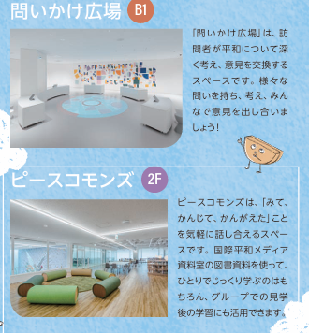

●【環境学習】
１）テーマ：（クラス単位）（班単位）
（持続可能な開発目標（ＳＤＧｓ） エコグリーン環境問題（海洋プラスチック汚染）を考える。

提供先：保津川遊船企業組合
場所提供：合同会社ビバ＆サンガ

内容：日本で初めて、亀岡市でプラスチック製レジ袋の提供を禁止する全国初の条例を実施
し、欧州連合（ＥＵ）の環境担当をはじめとする関係者等が、今注目している保津川
下りの保津川遊船企業組合 代表理事長 豊田知八に寄る講義をサンガスタジアム
の施設内に併設された会議室で普段見ることができないミュージアムを横目にエコ
グリーン環境問題の講義。
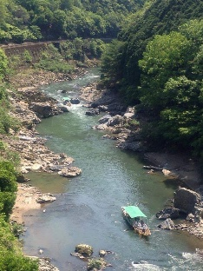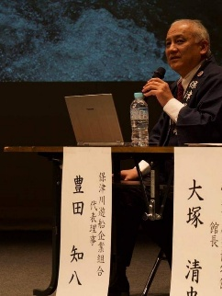
＊サンガスタジアム by KYOCERA（京都府立京都スタジアム）の施設は、サッカーの試合観戦（京都サンガF.C.）だけでなく、日常的に楽しめる複合型スポーツ・文化施設です。
サンガスタジアム by KYOCERAの会議室は、JR亀岡駅前という好立地にあり、ピッチを見渡せるVIPルームやセミナー用の大会議室など多様な部屋が備わった貸し会議室があり、また、主な施設は、日本最大級のスポーツクライミング、eスポーツ、VRフィットネス、ドローンサッカーなどが充実しており、試合のない日も利用可能です。
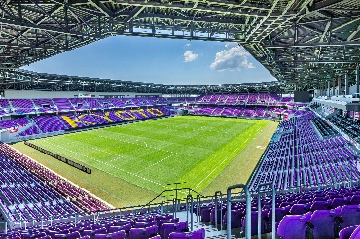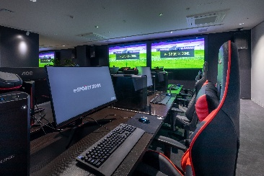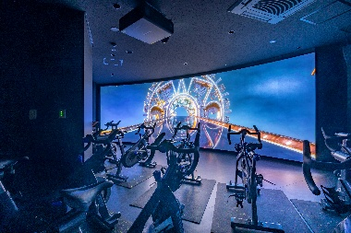
＊サンガスタジアム by KYOCERA（京都府立京都スタジアム）の施設、スポーツクライミング、eスポーツ、VRフィットネス、の料金は、
体験料金：基本各アクティビティ1,000円（1時間）＊体験される時間によっては料金が前後いたします。
体験される時間やアクティビティによってはかなり料金が前後しますので人数の規模感をご教示頂きますようにお願い申し上げます。
（人数の規模感によってスケジュールを作成するにあたり、午前中のみや午後のみ体験されるなどあれば合わせてご教示いただけますと幸いです。
ご教示いただいた後に、仮プランとしてスケジュールを作成し料金とともにご紹介させて頂きます。

○【約４０名で、約９０分での設定規模の場合のプラン設定（案）と料金プラン】
スポーツクライミング、eスポーツ、VRフィットネス、ドローンサッカでの
各午前中のみや午後のみ体験で有れば、仮プランとしてスケジュールや料金プラン
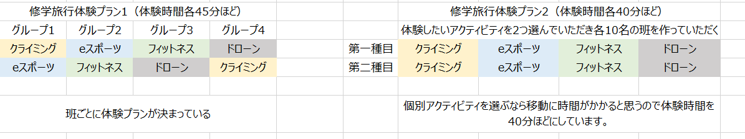
料金は、お一人様料金となります。
・eスポーツ 45分 1,500円
・ドローンサッカー 45分 1,500円
・クライミング 45分 1,500円
・フィットネス 45分 1,820円（高校生以上）
＊（注）
プラン1が、グループにより体験する競技が決まっているもので、
プラン2の生徒が、実際に体験してみたいものを2つ選んで行うものになります。
もし、中学生や小学生が対象であれば他3つの体験で40名の受け入れも可能です。

●【産業学習】
１）テーマ：（クラス単位）（班単位）
（京都で学ぶベンチャースピリッツ オムロン株式会社（電子部品メーカー）（施設見学・アテンド付））
提供先：オムロンコミュニケーションプラザ
内容：京都でベンチャー・スタートアップが育つのは、伝統と革新が交差する独自の都市構造、多様な大学と人材、そして「共助」の精神が根付いた温かいエコシステムが背景にあり、歴史的・文化的資源の豊富さがコンテンツを提供するため、新たな価値創造の機会として重要視されています。

伝統と革新の融合:
1000年以上の歴史を持つ京都は、伝統産業の熟練技術と、それを刷新しようとする若手起業家（スタートアップ）が共存し、イノベーティブな組み合わせが生まれやすい。

２）テーマ：（班単位）
（京都で学ぶベンチャースピリッツ ローム株式会社（電子部品メーカー）

提供先：ローム株式会社
内容：京都でベンチャー・スタートアップが育つのは、伝統と革新が交差する独自の都市構造、多様な大学と人材、そして「共助」の精神が根付いた温かいエコシステムが背景にあり、歴史的・文化的資源の豊富さがコンテンツを提供するため、新たな価値創造の機会として重要視されています。

伝統と革新の融合:
1000年以上の歴史を持つ京都は、伝統産業の熟練技術と、それを刷新しようとする若手起業家（スタートアップ）が共存し、イノベーティブな組み合わせが生まれやすい。

３）テーマ：（クラス単位）
１９０２年（明治３５年）初代大角安治郎が、創業した約１２０年の京の老舗
京の老舗が代々京都商法を守り継いで来たものとは・・ 「京つけもの大安」

老舗の経営方針を学ぶ 漬物体験付 場所：京つけもの大安本店
単価：４,９８０円（税込）×人数 体験時間帯：約９０分～１２０分

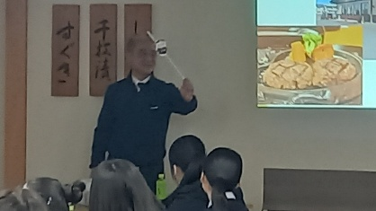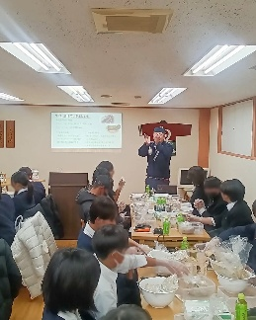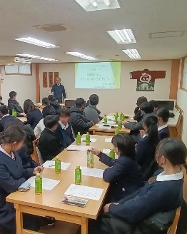

【スタートアップベンチャー企業学習】
４) テーマ：(クラス単位) (班単位)
京大発ベンチャーでの修学旅行探究型課題解決学習受け入れ
提供先：《分野：観光》
京都観光×京大発ベンチャー 株式会社のぞみ
【内容】：
京大発ベンチャー等と連携し、修学旅行生が最先端技術や起業家精神に触れながら社会課題の解決策を探究する教育プログラム受け入れ体制。京都の特色を活かした探究学習の一環として、学生は企業インタビューやワークショップなどを通じ、実践的なビジネスの現場で課題解決力を養う。

【具体的な特徴と概要】
○探究型課題解決学習 (PBL):
生徒が自ら課題を発見・分析し、京大発ベンチャー企業の技術や知見を活用して解決策を
提案する活動。

○現場での学び:
企業訪問、職場実習、インタビューなどを通じ、社会課題と産業・ビジネスのつながりを
学ぶ。次世代の起業家精神やアントレプレナーシップを育む。
＊この体制は、従来の観光・史跡巡り主体の修学旅行から、主体的な学びを重視する「教育旅行」への転換。

５）テーマ：（クラス単位）
＊学研都市で「修学旅行×企業」を学ぶ ＊昼食付
＊関西文化学術研究都市（けいはんな学研都市）は、京都・大阪・奈良の3府県にまたが
る京阪奈丘陵で整備が進められている、文化・学術・研究の国際的な拠点です。国家プロ
ジェクトとして建設され、150以上の大学や研究施設が立地し、次世代技術の研究や産業
創出を行う「知の創造都市」です。
正式名称・所在地: 関西文化学術研究都市（愛称：けいはんな学研都市）。京都府（精華・西木津など）、大阪府、奈良県の計8市町にまたがる。

提供先：ジュノパーク（積水ハウス株式会社）
＊ジュノパーク（積水ハウス株式会社）
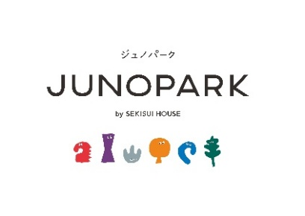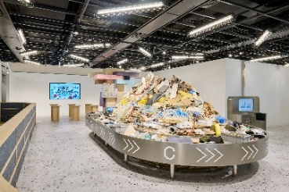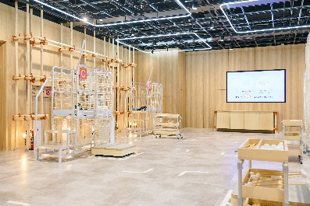
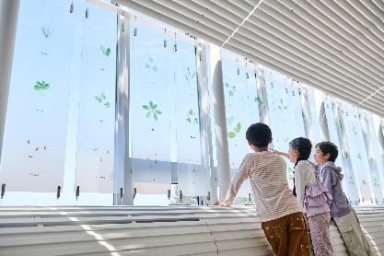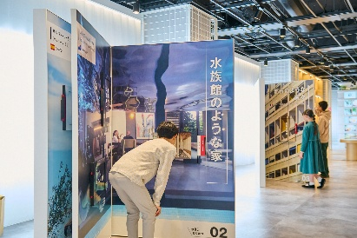

６）テーマ：（クラス単位）（班単位）
京都特産 茶産業の歴史から流通経済の流れ お昼付＊（注）：（宇治のみの場合は昼食要相談）
提供先：福寿園 CHA遊学パーク
提供先：お茶と宇治のまち歴史公園茶づな
提供先：公益社団法人 京都府茶業会議所

【概要】：
京都山城地域のお茶産業は、約800年の歴史を持つ「日本茶のふるさと」であり、宇治茶の主産地です。抹茶、煎茶、玉露の主要生産地で、独特の「覆下栽培」や「宇治製法」を用いて高品質な茶葉を生産し、宇治茶の文化的景観を形成しています。

≪京都山城地域のお茶産業の特徴と詳細≫
「日本茶のふるさと」: 宇治市、和束町、宇治田原町、南山城村など、京都府南部の山城地域を中心に800年以上にわたり茶栽培が続く伝統的産地です。
宇治田原町では、永谷宗円により煎茶製法が発明された「青製煎茶」発祥の地。

【宇治茶の生産茶の種類】:
「宇治茶」として知られる最高級の抹茶、煎茶、玉露、かぶせ茶を生産。
【独自の栽培技術】: 陽の光を遮って旨味を引き出す「覆下（おおいした）栽培」や、独自の揉み方である「宇治製法」により、香り高く旨味の強い茶葉を生産。
宇治地域：
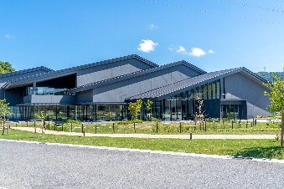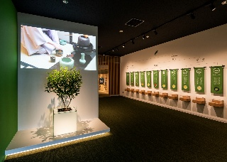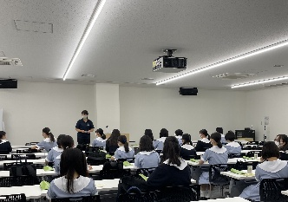
【オプション】：
「座学」＊ミュージアム見学付： 提供：お茶と宇治のまち歴史公園茶づな
栽培・製茶・流通・携わる人々・地形の特徴など宇治茶や宇治のまちの歴史文化を紐解き、複合的な視点で、専門的かつわかりやすく学芸員から解説。
宇治茶や宇治のまちの歴史文化について楽しく学べる茶づなミュージアム見学付
（座学約６０分＋見学約30分）最大人数：２００名

【体験内容】：茶づなの場合
・講座と体験のセット、(会議室内でお話・体験・ミュージアム)
・体験単品(体験・ミュージアム)
・講座のみ(会議室内でお話・ミュージアム)
・茶摘み体験希望の場合、天候に左右されますので、晴れ：茶摘み＋ミュージアム /雨：茶筒＋ミュージアム

【体験コンテンツ】：（班単位）、（クラス単位）
○茶臼から抹茶づくり体験
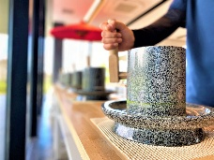
○和紙から選び！オリジナル茶筒づくり体験
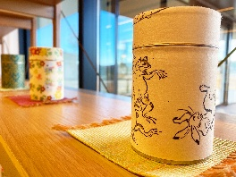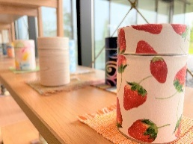
○茶摘み体験 期間限定：４月から５月中旬頃 ＊お茶の生育状況によります。
提供：お茶と宇治のまち歴史公園茶づな

○抹茶アート体験 所要時間：４５分
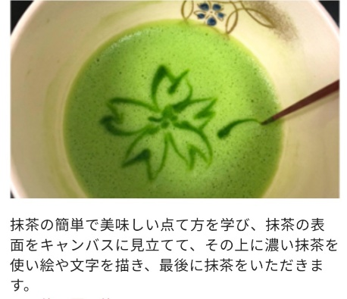 ＊写真：公益社団法人京都府茶業会議所提供
○茶香服（ちゃかぶき）５種２煎競技 所要時間：１時間３０分
【競技内容】：５種類のお茶を２回飲み分け、最高１５点で順位を競います。
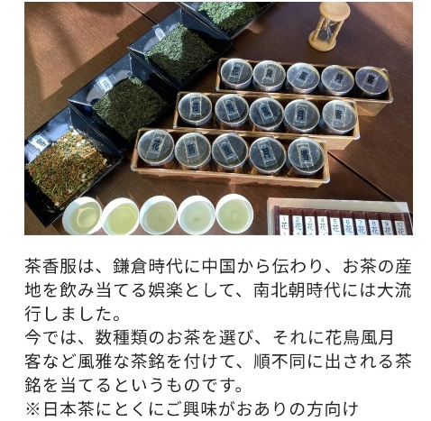 ＊写真：公益社団法人京都府茶業会議所提供
提供：公益社団法人 京都府茶業会議所 匠の館

○SDGs & Upcycle 廃棄茶葉のアート制作体験でアップサイクルとSDGsを学ぶ
（SDGsワークショップ＋造形制作） 最大人数：４０名 約９０分
【内容】：京都の特産「宇治茶」は、世界でも名の知れた日本三大銘茶の1つ。お茶は食品であるため厳しい品質管理されており、製造してから半年～1年の賞味期限とされています。その為、一部のお茶葉が売れ残ったり、規格外になり市場に卸されずそのまま廃棄か、畑の肥料にしてきました。廃棄されるお茶葉を “食べ物”から“植物”へアートの力を加える事で新しい価値となり「見て・香りを楽しむ」鑑賞用の植物作品に変貌を遂げました。
『茶和花ブランド』は、廃棄されるお茶葉をアートの力で新しい価値に変えることで、農家の課題解決に貢献し、SDGsの「つかう責任」を考えます。鑑賞用の植物作品として再利用するアイデアは、環境にも優しく、持続可能な社会の実現に向け、取り組むプランです。
提供：茶和花 京都宇治
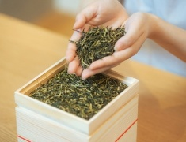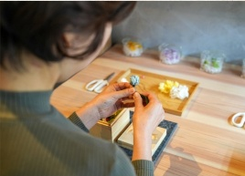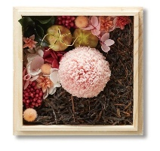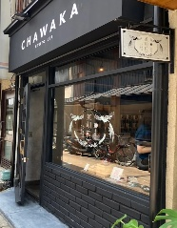

木津川地域：
【オプション】：
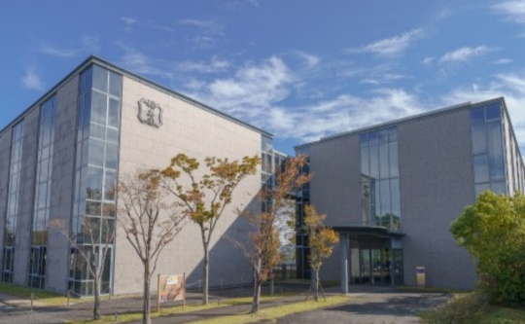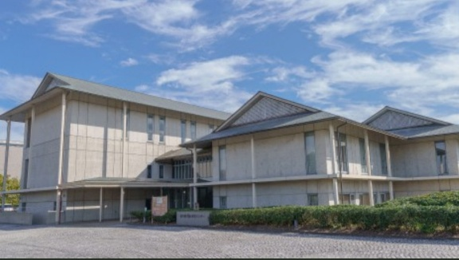

「座学」＊ミュージアム見学付：
山城地域のお茶の歴史や流通などを福寿園の社員によるアテンド付き知る・見る・感じる・学ぶの専門的かつ分かりやすく解説（所要時間目安：体験込みで約６０分～１２０分）

提供：福寿園 CHA遊学パーク

【体験コンテンツ】：（班単位）、（クラス単位）
○石臼体験
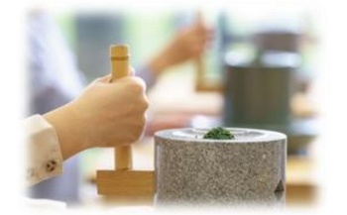

○茶道マナー体験（茶室）
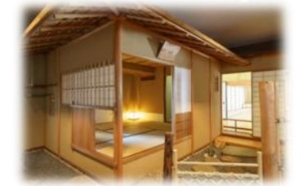

○お茶のいれ方教室（椅子or茶室）煎茶コースｏｒ玉露コース
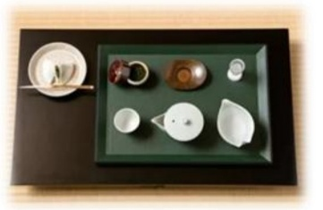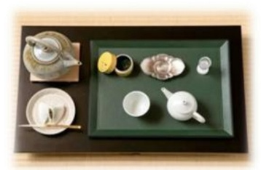
＊注）アレルギー対応の有る生徒は、事前にお知らせください。

○茶摘み体験 ＊期間限定
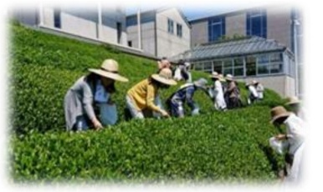

○ＣＨＡ宇治茶体験 ＊期間限定
茶摘み体験後、摘んだ茶葉を使って宇治茶づくり
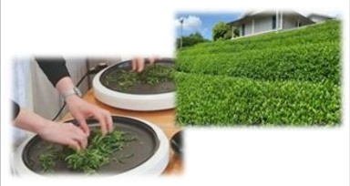

○ＣＨＡ機械製茶体験
製茶機械を用いて、本格的なお茶作りを体験 ＊約３時間３０分
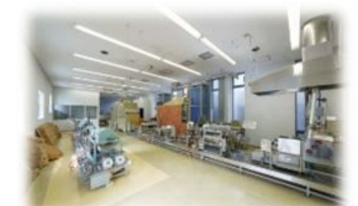
提供：福寿園 CHA遊学パーク

昼食会場：下記の３会場からお好きな昼食会場をお選び下さい。
【可能なアレルギー対応は】
＊アレルギー対応は、出来る範囲内で、各レストランにて対応をさせていただきます。
昼食場所（地域）：京田辺市（松井山手）（予定）、宇治市、京都市伏見区
●宇治市地域
会場：喜撰茶屋（宇治市）
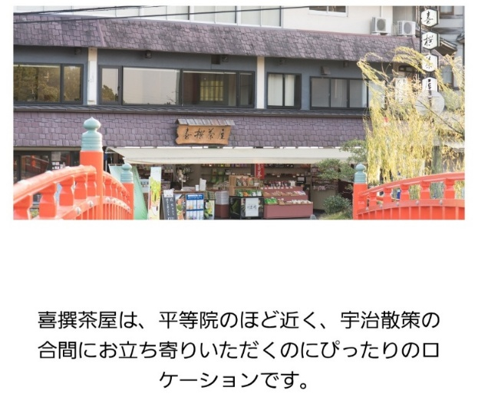
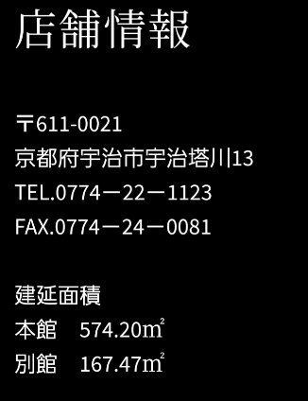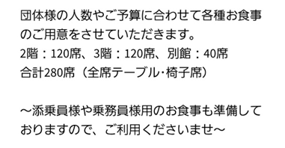

●京田辺市（松井山手）地域（予定）
会場：SPA＆HOTEL水春松井山手
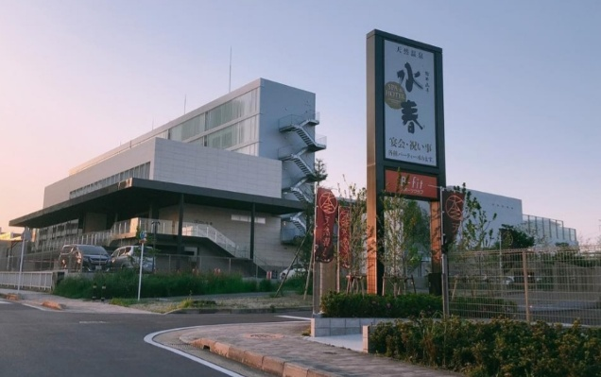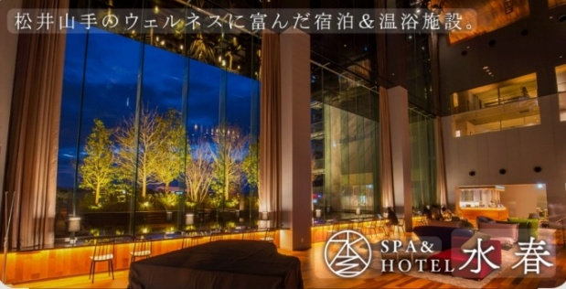
住所：〒610-0356京都府京田辺市山手中央5-1
用 途：公衆浴場、ホテル 構造規模：地下1階、地上5階建

■アクセス時間
〇京都駅まで電車で約35分
〇大阪駅まで電車で約40分
〇奈良駅まで電車で約35分
〇関空からバスで65分
〇ＪＲ松井山手駅より徒歩7分

●京都市伏見区地域 会場：まどい食堂
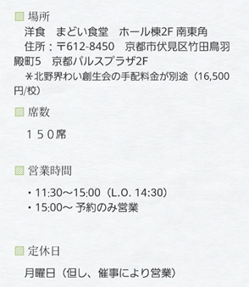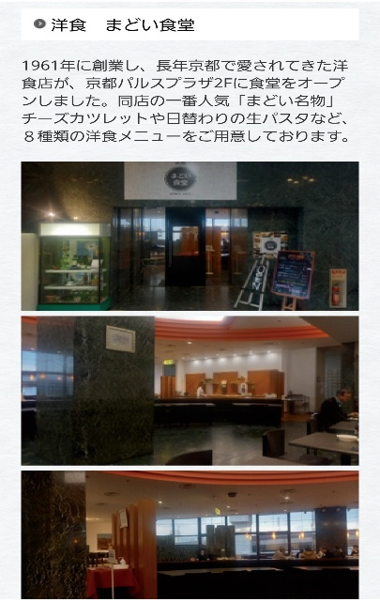

●【防災学習】
１）テーマ：（クラス単位）（班単位）
歴史文化都市 京都で過去からの歴史的視点で教訓を学ぶ

内容：
歴史防災学習は、過去の地震、津波、噴火などの災害記録や教訓（古文書、石碑、口承）を歴史的視点で学び、現代の防災・減災に活かす学習です。先人の体験や復興の知恵を「自分事」として捉え、災害への「知識」「技術」を習得する、これまでにない実戦的な防災教育です。防災の「知識・技術」の習得: 災害に備える食料備蓄、避難訓練、そして実際の災害時の避難意識など、具体的な防災技術を養います。
「想定」を疑う姿勢: 災害史の学習は、「これくらいの規模なら大丈夫」という想定外を避ける姿勢を育てます。
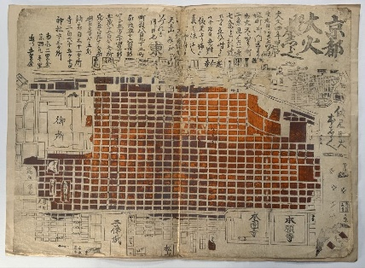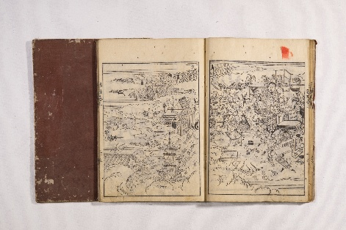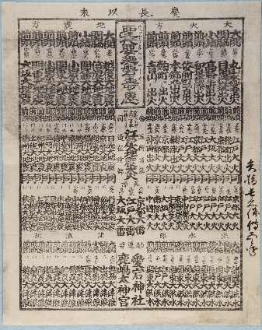
＊文久４年（元治元年）「どんどん焼け」 ＊花紅葉都噺 天明大火 ＊聖代要盤壽絵番付
【歴史防災学習の具体的なポイント】
過去の災害を教訓にする:
過去に起きた地震や火災などの記録から、その土地の危険性を認識します。

「わがこと」意識の育成:
「いつか来るかもしれない」ではなく「この土地では昔、こうなった」という地域
特性を深く知ることで、危機意識を高めます。

復興と歴史の繋がり:
大仏建立や歴史的な町並みの形成などが、過去の災禍からの復興過程で生まれたこ
とを理解します。

防災の「知識・技術」の習得: 災害に備える食料備蓄、避難訓練、そして実際の災害時の避難意識など、具体的な防災技術を養います。
「想定」を疑う姿勢: 災害史の学習は、「これくらいの規模なら大丈夫」という想定外を避ける姿勢を育てます。

提供先：立命館大学歴史都市防災研究所

●【食育学習】
- テーマ：（クラス単位）
マグロ解体
＊注）期間限定 期間外の場合は、他産のマグロとなります。
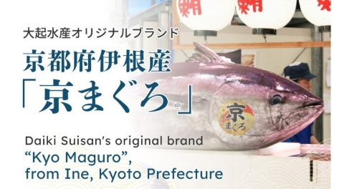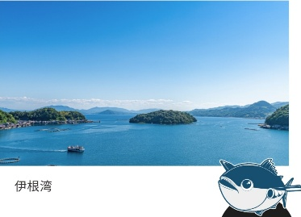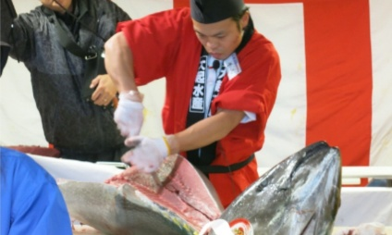
提供先：大起水産株式会社
マグロ提供先：

京まぐろ®：
日本海で捕獲された天然本マグロを、京都府伊根湾の豊かな環境で短期育成（畜養）した、大起水産が提供する最高級ブランドマグロです。9月から翌年1月頃の冬季限定で販売され、天然の引き締まった身と脂の乗りが両立した上質な「中とろ」や「もちもちした赤身」が特徴です。

【京まぐろの特徴と魅力】
定義: 9割以上天然で育った80kg級の本マグロを、秋から冬にかけて短期間だけ伊根湾で養殖する「畜養」技術を用いています。

味と食感: 「天然の味を残しつつ、脂がしっかり乗っている」と評価されており、脂の濃厚さと、赤身の旨味・食感が絶妙にバランスしています。

希少性: 9月～翌年1月頃のみの期間限定販売であり、水揚げ量も限定された「幻のマグロ」と呼ばれています。

ブランドの背景: 大起水産（大阪）が、京都の地産地消と地域活性化を目指して商標登録・展開しており、伊根湾から新鮮な状態で産地直送されます。

- テーマ：（クラス単位）
庖丁式（ほうちょうしき）（庖勝一条流庖丁）
提供先：三木半旅館 料理長 小笹貴夫

＊庖丁式（ほうちょうしき）とは、
平安時代より伝わる、庖丁師により執り行われる儀式。烏帽子・直垂、あるいは狩衣を身にまとい、大まな板の前に座り、食材に直接手を触れず、右手に庖丁、左手にまな箸を持ち切り分け並べる。

起源
平安時代初期（860年頃）まで遡るとされ、式法秘書では、貞観1年（859年）清和天皇の命により、食に式制を定め、式庖丁・庖丁式という儀式を定めたとあるが、藤原山蔭が鯉の庖丁をしたことから庖丁儀式の切形（魚を切った後の身の並べ方）が始まったとある。また、光孝天皇は料理好きの天皇で自ら庖丁を握り宮中行事に庖丁式を取り入れたとされる。安土桃山時代に来日したジョアン・ロドリゲスは著書『日本教会史』の中で支配階層が身に付けるべき「能」（実践的な教養）であったものとして、「弓術・蹴鞠・庖丁」を挙げており、かつては日本各地で一般的に行われていたものであり、現在も愛知県の津島神社の庖丁式や三重県志摩市浜島町の宇気比（うけひ）神社の「盤（ばん）の魚（うお）」 神事など各地で行われている。 初めは、宮中のみの行事であったものが、鎌倉から室町時代の頃から、武家にも広まった。 【体験時間】：約６０分
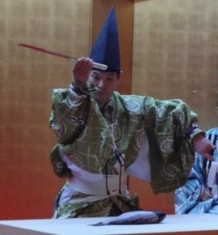

●【人権学習】
１）テーマ：（クラス単位）（班単位）
京都で人権学習
提供先：北野界わい創生会
提供先：柳原銀行記念資料運営委員会

【内容】：京都市内にお泊りの学校様での班別行動やクラス単位での体験学習の中で、北野
界わい創生会ガイドが、崇仁地区（柳原銀行記念資料館 含む）の現場などをご案
内して学習をさせて頂きます。

【備考】：＊当日は、塩小路通に観光バスを止めてクラス単位または、班ごとに生徒が降り
て、柳原銀行記念資料館まで誘導し定点ガイドをして、塩小路通に観光バスまで
誘導し観光バスに乗せる所まで
【体験時間】：約４５分～６０分
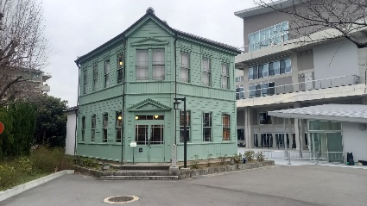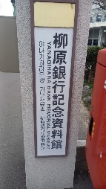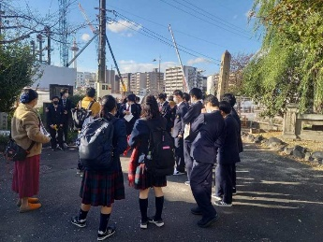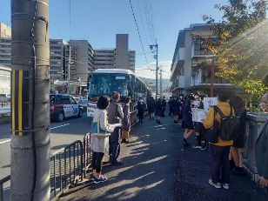

●【伝統芸能】
１）テーマ：（クラス単位）（学年単位）
京都で祇園ばやし鑑賞（後祭り 大船鉾保存会）
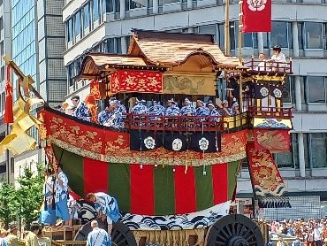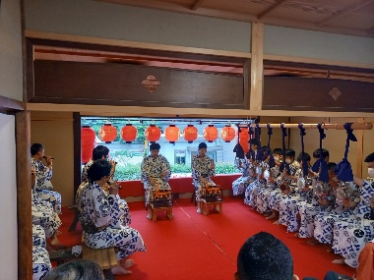
祇園祭・大船鉾（おおふねほこ）は、後祭（あとまつり）の巡行の殿（しんがり）を務める600年以上の歴史を持つ船鉾です。神功皇后の「凱旋」に由来し、前祭の「船鉾（出陣）」と対をなす存在。幕末の蛤御門の変で焼失後、2014年に150年ぶりに復興・本格巡行復帰を果たしました。 神功皇后の朝鮮出兵（三韓征伐）の帰り（凱旋）を物語るため「凱旋船鉾」とも呼ばれる。

【大船鉾の主な概要と特徴】
歴史と復興: 応仁の乱以前から存在。1864年の蛤御門の変で焼失し「休み鉾」だったが、2014年に再建され150年ぶりに復興した。
役割: 7月24日の後祭巡行のしんがり（最後尾）を務める。
体験時間：約９０分

２）テーマ：（クラス単位）（学年単位）
京都で念仏狂言鑑賞（千本ゑんま堂大佛狂言保存会）
＊千本ゑんま堂大佛狂言または、嵯峨大念佛狂言（京の三大念仏狂言）

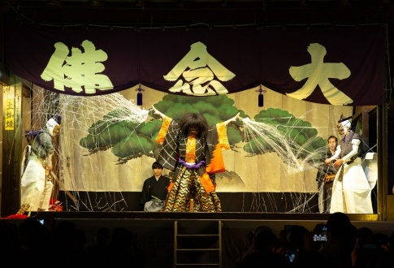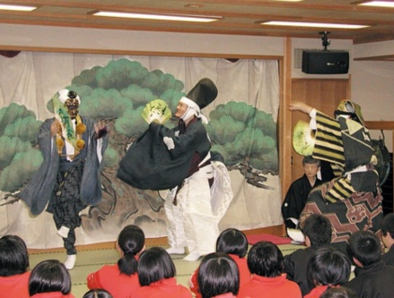

▨ 千本ゑんま堂大佛狂言とは
京に伝わる四つの念仏狂言のひとつ『千本ゑんま堂大佛狂言』を伝える千本ゑんま堂は、えんま法王の御心によって現れた数々の不思議を一般に伝えるためや、五大三昧に眠る多くの霊への供養・念仏として千本ゑんま堂大佛狂言が始められた。ゑんま堂狂言の歴史は、室町時代の三代将軍足利義満の知遇を得〝桜の盛りに狂言を行うべし〝と50石の扶持米を与えられたといわれている。また、現存資料では1561～1563年頃の狩野永徳が描いた杉本家蔵『洛中洛外図』屏風の一部にも、狂言図として描かれている。
千本ゑんま堂大佛狂言は、近年までに伝承されてきた演目は50曲をこえ、かっては狂言講中と呼ばれる西陣地域内の特定の家系の男性によってのみ継承され隆盛を極めましたが、1964年に後継者不足などで中断、さらに1974年に狂言舞台と狂言衣裳が焼失してしまい当狂言もこれまでと思われましたが、幸い狂言面が消失を免れた事などがきっかけとなり、1975年に保存会を結成し復興に尽力した。

▨ 千本ゑんま堂大佛狂言の大きな特徴は
他の大念佛狂言がパントマイム（無言劇）であるに対し、演目のほとんどがセリフ（有声）劇で演じられていることです。近年までに伝承されてきた演目は50曲をこえ、江戸初期の三大念仏狂言評にも『狂言綺語の法事』とあるように、滑稽とケレンで大衆を引きつけ、大念仏修行の目的を果たしています。
体験時間：約９０分

３）テーマ：（クラス単位）（学年単位）
【幻の芸能文化】京落語、京都講談（講釈）鑑賞

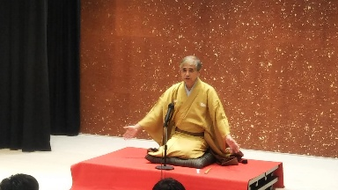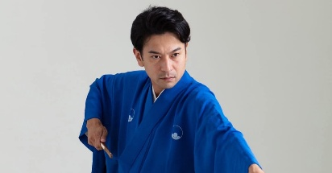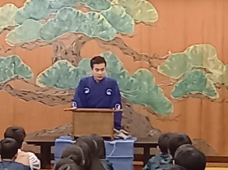
二代目森乃福郎 旭堂南龍 講談風景
▨ 京落語
初代露の五郎兵衛（つゆの ごろべえ）１６４３～１７０３年）は、江戸時代前期の落語家。京都の人で、元は日蓮宗の談義僧。還俗して辻咄（つじばなし）を創始し、京落語（上方落語）の祖とされる。号は雨洛。晩年に再び剃髪し、露休を号す。露の五郎兵衛は江戸時代の元禄期に活躍。京都の北野天満宮や四条河原などで道端に舞台を設けて聴衆を前に「辻咄（つじばなし）」を口演し、これが落語の起源、原型になったといわれている。

▨ 京都講談（京都講釈）
上方講談の本格的な歴史は、ここから始まるといってよい。今までは、屋敷や寺で行っていたのが、神社の境内や盛り場で口演するようになったのである。江戸時代、京都での町の講釈場は、四条河原、四条道場、蛸薬師、革堂等の境内、或は、北野社頭等で行われていた。北野地域で見てみると、享保から寛保頃にかけての講釈師として世に知られていた原栄治（和平）は北野七本松に家宅をもち、聴衆を集め「太平記」「太閤記」「朝鮮太平記」「源氏物語」「徒然草」、そして政談物や仇討物にと、バラエティーに富んだ上方講談を聴かせていた。そして、上方で上方講談の前史を飾る、神道講釈師が現れる。この神道講釈の系統は、上方の講談の特徴のひとつともいえる。神道講釈師で一番有名なのは、増穂残口（ますほざんこう）である。彼は「艷道通鑑」を著し、恋愛至上主義を説き、のびやかな講釈をした。江戸後期から昭和期の京都講談（講釈）で活躍した講談師の吉田神道家系の吉田一保は、１７７９年（安永８年）に「北野実伝記」を著し、神道講釈師として活動するほか、役者の嵐猪三郎が弟子となり、地山と称し義士伝や先代萩を得意としていた。また、玉田派（吉田系）の元徳島藩士の玉田永教を祖とする吉田神道系の講談の派である。孫の玉田玉枝斎と玉秀斎、そして玉枝斎の息子が玉芳斎と称して、来阪して明治の初期から末ごろまで活躍した。その初代玉秀斎に弟子入りをしたのが、立川文庫の名義上の執筆者として有名な、二代目玉田秀斎である。この人も加茂の社家の出で、「安倍晴明」や「菅原天神記」といった神道講釈も得意としたが、１９１９年（大正８年）に没し、京都の神道講釈の系統を引く純然たる屋号を持つ玉田玉照が昭和１２年頃他界し講釈師は絶えた。

▨ 【内容】：上方落語または、上方講談の鑑賞
提供：講談：旭堂南龍師匠
：落語：森乃福郎一門
＊森乃福郎一門は、初代森乃福郎（1935-1998）を祖とする上方落語の一門で、松竹芸能に所属しています。初代は軽妙な話術でタレントとしても活躍し、上方落語の発展に寄与しました。現在は二代目森乃福郎を中心に、森乃石松、森乃阿久太らが活動しています。

【森乃福郎一門の概要と主な特徴】
一門の系譜: 初代森乃福郎から続く、独自の「森乃」亭号を持つ一門。
▨ 【所要時間】：６０分程度

●【地方自治学習】
１）テーマ：（クラス単位）（班単位）
地方自治学習IN伏見
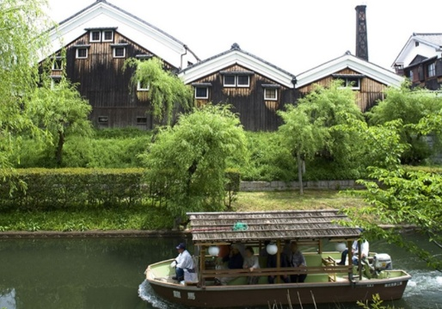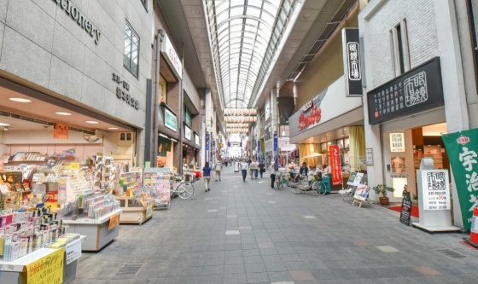
【教育旅行における地方自治学習の受け入れ体制とは】：
修学旅行生などに地域の産業や行政の取り組みを学ばせるための、地域ぐるみのサポート体制を指します。具体的には、地元自治体によるコーディネート、フィールドワークの提供などが含まれ、学習と地域の活性化を両立させています。

《地方自治学習の主な受け入れ体制と内容》
教育旅行における「地方自治学習」の受け入れ体制は、自治体の窓口整備や地元住民との連携によって構築されます。主な内容は、職員による講話、フィールドワークを通じた課題解決型学習（PBL）、地域の産業・歴史体験など、教科書では学べない生きた社会の仕組みを学ぶプログラムです。

◯具体的な受け入れ体制と学習内容は以下の通りです。
【主な学習内容】：
≪行政の取り組み・講話≫:
◯具体的な受け入れ体制と学習内容は以下の通りです。

【受け入れ体制】：
●京都市伏見区役所
●伏見区内商店街（大手筋商店街、納屋町商店街）

【主な学習内容】：
≪行政の取り組み・講話≫:
京都市伏見区役所の職員が、伏見区の特長や課題（少子高齢化、地域コミュニティの低下など）と、それに対する取組について講話を行います。
≪商店街≫：
今でも賑わっている大手筋商店街や納屋町商店街で、商店街関係者から商店街の歴史や活性化の取組等の講話を行います。
また、商店街で郷土のＰＲや郷土産品の販売体験も可能です（要相談）。

【導入するメリット】
生徒にとってのメリット:
教室では学べない生きた社会科見学や異文化理解を通じて、探究心や社会性を養うことができます。
また、伏見区は、伏見稲荷大社を除き京都市内中心部に比べて混雑度が低く、ほぼスケジュールどおり行程を進めることができます。

【地域社会にとってのメリット】:
教育旅行の受け入れは、地域の関係人口創出や将来の観光リピーター育成、地域産業のPRにつながるため、地域活性化（地方創生）の手段として活用されています。

【京都市伏見区（ふしみく）】：
京都市の南東部に位置し、区内で最も多い約27万人の人口を抱える行政区です。古くから水運の拠点や城下町として栄え、酒造りが盛んなほか、「伏見稲荷大社」や幕末の舞台となった「寺田屋」など、歴史情緒あふれる観光地としても広く知られています。
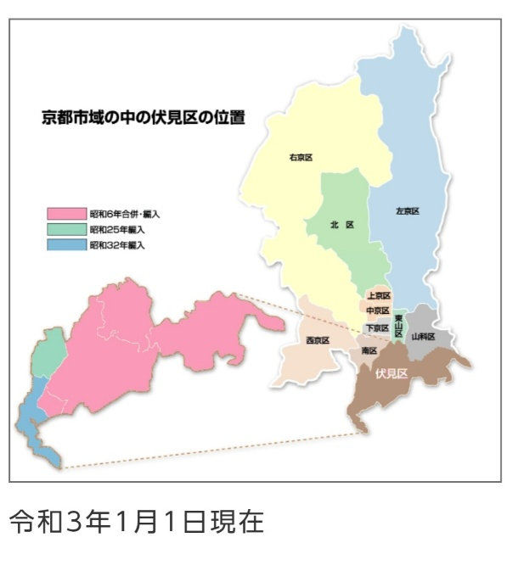
【伏見区の主な特徴】
歴史と観光名所
伏見稲荷大社: 全国に約3万社ある稲荷神社の総本宮で、写真映えする「千本鳥居」が国内外の観光客から絶大な人気を集めています。
幕末の歴史スポット: 坂本龍馬の定宿として知られる「寺田屋」や、鳥羽・伏見の戦いの舞台となった「城南宮」など、歴史ロマンを感じる名所が点在しています。

【酒造りと自然豊かな町並み】
良質な地下水に恵まれており、古くから日本酒の生産地として有名です。現在も「月桂冠大倉記念館」などがあり、伝統的な酒蔵が立ち並ぶ風景が残っています。また、宇治川や濠川沿いには十石舟が行き交う美しい水辺の景観が広がり、春には桜の名所として親しまれています。

【元気な商店街】
京都市内でも有数の賑わいを誇る大手筋商店街を中心に納屋町商店街や竜馬通り商店街など元気な商店街があります。

以上
【問い合わせ先】：北野界わい創生会 担当：鳥井光広
住所：京都市上京区中立売通六軒町西入三軒町６５
電話：０９０－９６１０－２０１２ E-mail：toriisan@deluxe.ocn.ne.jp

京都市の大学施設の博物館一覧表
施設名 ジャンル 理系/文系 料金
京都大学総合博物館 民族 （理系） 有料
京都大学百周年時計記念館歴史展示室 学校史（文系） 無料
京都工芸繊維大学 美術工芸資料館 美術 （理系） 有料
京都外国語大学国際文化資料館 民族 （文系） 無料
京都産業大学 神山天文台 天文 （理系） 無料
京都産業大学ギャラリー 情報複合（理・文系） 無料
京都精華大学 京都国際マンガミュージアム 漫画 （文系） 有料
京都伝統工芸大学校 京都伝統工芸館 伝統工芸（文系） 有料
京都薬科大学 京薬会 愛学躬行歴史資料室 学校史（理系） 無料
同志社大学ハリス理化学館同志社ギャラリー 歴史 （文系） 無料
同志社女子大学史料センター 歴史 （文系） 無料
花園大学歴史博物館 歴史 （文系） 無料
佛教大学宗教文化ミュージアム 歴史 （文系） 無料
立命館大学国際平和ミュージアム 平和 （文系） 有料
立命館大学末川記念館 法学 （文系） 無料
立命館大学歴史都市防災研究所 防災 （文系） 無料
龍谷大学龍谷ミュージアム 宗教 （文系） 有料

京都ミュージアム施設一覧表
施設名 ジャンル 料金
いけばな資料館 （文化） 無料
大西清右衛門美術館 （工芸） 有料
表千家北山会館 （文化） 有料
北村美術館 （美術） 有料
京菓子資料館 （京菓子） 無料/お茶席７００円
茶道資料館 （文化） 有料
野村美術館 （美術） 有料
楽美術館 （美術） 有料
井伊美術館 （歴史） 有料
永楽屋 細辻伊兵衛商店 町家手拭ギャラリー （工芸） 無料
嵯峨嵐山文華館 （文化） 有料
福田美術館 （美術） 有料
京都市考古資料館 （歴史） 無料
京都市文化財建造物保存技術研修センター （文化） 無料
京都市歴史資料館 （歴史） 無料
京都文化博物館 （歴史） 有料
古典の日記念 京都市平安京創生館 （歴史） 無料
史跡岩倉具視幽棲旧宅・対岳文庫 （歴史） 有料
重要文化財 小川家住宅（二條陣屋） （歴史） 有料
角屋もてなしの文化美術館 （文化） 有料
琵琶湖疏水記念館 （文化） 無料
風俗博物館 （文化） 有料
伏見城跡出土遺物展示室 （歴史） 無料
本能寺 大寶殿 （歴史） 有料
松尾大社神像館・お酒の資料館 （文化/歴史） 有料
三栖閘門資料館 （歴史） 無料
無鄰菴 （歴史） 有料
元離宮二条城 （歴史） 有料
陽明文庫 （歴史） 有料
霊山歴史館（幕末維新ミュージアム） （歴史） 有料
織成館 （工芸） 有料
ギャラリー紫織庵 （工芸） 無料 ただし団体は要予約
古田織部美術館 （美術） 有料
井村美術館 （美術） 有料
雅楽器博物館 （文化） 有料
川島織物セルコン 織物文化館 （工芸） 無料
旧三井家下鴨別邸 （文化） 有料
京指物資料館 （工芸） 無料
京都絞り工芸館 （工芸） 有料
京都清宗根付館 （工芸） 有料
京都伝統産業ふれあい館 （伝統工芸） 無料/体験は有料
京都陶磁器会館 （工芸） 無料
清水三年坂美術館 （美術） 有料
小堀京仏具工房 京仏壇京仏具資料館 （工芸） 無料・体験/有料
若林京仏具ミュージアム （工芸） 無料
象彦漆美術館 （工芸） 有料
染・清流館 （工芸） 有料
千總資料館 （工芸） 無料
並河靖之七宝記念館 （工芸） 有料
西陣織会館 （工芸） 無料/体験有料
西陣織あさぎ美術館 （工芸） 有料
遠藤剛熈美術館 （美術） 有料
何必館・京都現代美術館 （美術） 有料
河井寛次郎記念館 （美術） 有料
京都花鳥館 （美術） 有料
京都ギリシャローマ美術館 （美術） 有料
ルイ・イカール美術館 （美術） 無料
京都国立近代美術館 （美術） 有料
京都国立博物館 （美術） 有料
京都市美術館 （美術） 有料
京都府堂本印象美術館 （美術） 有料
高麗美術館 （美術） 有料
近藤悠三記念館 （美術） 有料
泉屋博古館（住友コレクション） （美術） 有料
白紗村荘 橋本関雪記念館 （美術） 有料
博物館さがの人形の家 （美術） 有料
藤井斉成会 有鄰館 （美術） 有料
細見美術館 （美術） 有料
相国寺承天閣美術館 （美術） 有料
醍醐寺霊宝館 （宗教） 有料
千本釈迦堂 大報恩寺霊宝殿 （宗教） 有料
豊国神社宝物館 （美術） 有料
仁和寺霊宝館 （宗教） 有料
六波羅蜜寺 文化財宝物館 （宗教） 有料
鞍馬山 霊宝館 （宗教） 有料
三宅八幡神社 絵馬展示資料館 （美術） 無料
壬生寺 文化財展観室・歴史資料室 （宗教） 有料
東寺宝物館 （宗教） 有料
高台寺掌美術館 （美術） 有料
泉涌寺 宝物館心照殿 （宗教） 有料
清凉寺 霊宝館 （宗教） 有料
善峯寺 文殊寺宝館 （宗教） 有料
藤森神社 宝物殿 （美術） 有料
乃木神社 宝物館 （歴史） 有料
京都市学校歴史博物館 （歴史） 有料
京都賞ライブラリー （歴史） 無料
梅小路蒸気機関車館 （歴史） 有料
お辨當箱（べんとうばこ） 博物館 （文化） 有料
想い出博物館 （風俗文化） 有料
漢検 漢字資料館 （文化） 無料
京都嵐山オルゴール博物館 （文化） 有料
京都祇園らんぷ美術館 （文化） 有料
京都市市民防災センター （生活） 無料
京都當道（とうどう）会館 （文化） 有料
京都民芸資料館 （美術） 無料
京の田舎民具資料館 （生活） 有料
ぎをん思いで博物館 （歴史） 有料
キンシ正宗・堀野記念館 （文化） 有料
月桂冠大倉記念館 （文化） 有料
京北さんさと資料室 （歴史） 無料
KCIギャラリー（京都服飾文化研究財団） （生活） 無料
三十石船月見館 （歴史） 無料
JR稲荷駅ランプ小屋 （歴史） 無料
東映太秦映画村 映画文化館 （風俗歴史） 有料
ブリキのおもちゃ人形博物館 （文化） 有料
ユキ・パリス コレクション （生活） 有料
洛東遺芳館 （歴史） 有料
京セラ美術館・今日セラファインセラミック館 （企業） 無料
島津製作所 創業記念資料館 （企業） 有料
京都水族館 （生活） 有料
京都鉄道博物館 （生活） 有料
竹の資料館（京都市洛西竹林公園） （生活） 無料
益富地学会館（石ふしぎ博物館） （鉱物） 有料
高田クリスタルミュージアム （鉱物） 有料
柳原銀行記念資料館 （歴史） 無料
京エコロジーセンター（京都市環境保全活動センター）（生活） 無料
京都市景観・まちづくりセンター （生活） 無料
京の食文化ミュージアム・あじわい館 （生活） 無料

